Datum: 12. 4. 2021
Razred: 9. B
Predmet: ZGO
Učni pripomočki: zvezek, delovni zvezek (105-107)

Pozdravljeni!
Najprej vam podajam rešitev naloge 6 na strani 104 v DZ.
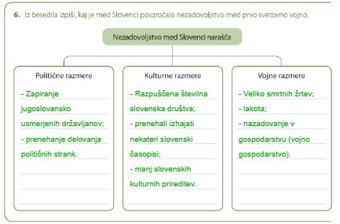
Danes pa boste spoznali, kako so Slovenci razmišljali o možnih rešitvah za slovensko ozemlje po tem, ko bo razpadla Avstro-Ogrska. Žal niso bili enotni – imeli so dve ideji.
Natančneje ju boste najprej spoznali z branjem.
Na strani 105 najprej preberite odstavek o MAJNIŠKI DEKLARACIJI, nato pa še (na isti strani) odstavek o KRFSKI DEKLARACIJI. Nato rešite nalogo 7.
Nato pa zapišite v zvezke:
DEKLARACIJSKO GIBANJE

Večji narodi v Monarhiji so imeli zahteve, s katerimi bi uredili bodoči položaj v njej.
Leta 1916 umre cesar Franc Jožef, nasledi ga Karel I., ki maja 1917 ponovno skliče parlament.
- MAJNIŠKA DEKLARACIJA
Sprejme jo JUGOSLOVANSKI POSLANSKI KLUB, ki ga ustanovijo slovenski, hrvaški in srbski poslanci. Njen avtor pa je dr. Anton Korošec, ki jo prebere v parlamentu na Dunaju.
Uresničenje majniške deklaracije bi državo iz dualizma (Avstrija, Ogrska) spremenila v trializem (Avstrija, Ogrska, Jugoslavija).
TEGA NE PREPIŠITE, LE PREBERITE: ‘’Podpisani poslanci, ki so združeni v Jugoslovanskem klubu, izjavljajo, da zahtevajo na temelju narodnega načela in hrvaškega narodnega prava, naj se vsa ozemlja monarhije, v katerih prebivajo Slovenci, Hrvati in Srbi, združijo pod žezlom habsburško-lotarinške dinastije v samostojno državno telo, ki bo prosto vsakega narodnega gospostva tujcev in osnovano na demokratični podlagi. Za uresničenje te zahteve enotnega naroda bodo zastavili vse moči. /…/’’

- KRFSKA DEKLARACIJA
Sprejel jo je JUGOSLOVANSKI ODBOR. Kaj so hoteli? S kraljevinama Srbijo in Črno goro združiti se v eno državo. Ker je bila Srbija na strani zmagovalcev I. svetovne vojne, je bila skupna kraljevina kmalu priznana in vrisana v politični zemljevid povojne Evrope.

Cesarska oblast je prepovedala deklaracijsko gibanje. Gibanje je med drugim tudi zato začelo zagovarjati pravico do narodne samoodločbe. Za nadaljnje odločanje o politični prihodnosti Slovencev je bil ustanovljen Narodni svet v Ljubljani (avgust 1918).
Oktobra 1918 pa v Zagrebu ustanovijo skupno vrhovno politično predstavništvo Narodni svet Slovencev, Hrvatov in Srbov. In 29. oktobra 1918 nastane nova država – Država Slovencev, Hrvatov in Srbov (znana tudi kot Država SHS).
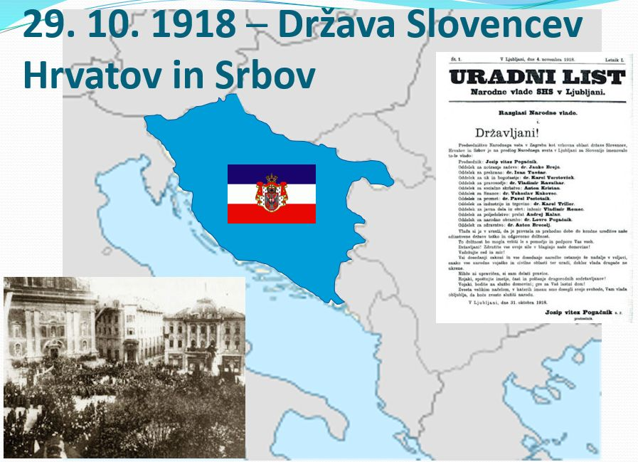

Preberite strani 106 in 107 ter rešite nalogo 9.
In to bo vse za danes! Lep podaljšan vikend vam želim!

učitelj Ivan

